**CLOUD COMPUTING**

**REUNIÓN SEMANAL DE SCRUM**

**ACTA No. 04**

**18/12/2020, 2 pm**

**SPRINT No. __4_ SEMANA No. __4_**

**ORDEN DEL DÍA**

1. Acuerdos sobre dinámica de trabajo

* Roles del equipo

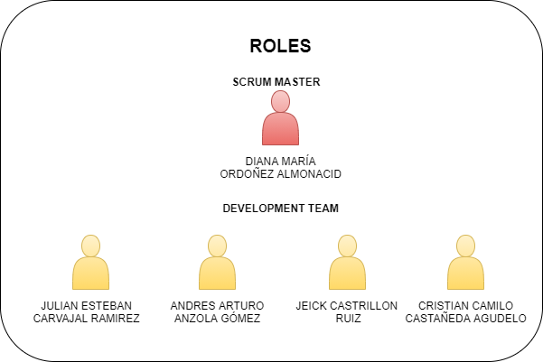

* División de tareas Sprint 3

Estudiante 1 (Scrum Master) DIANA MARIA ORDOÑEZ ALMONACID

Estudiante 2 (Development Team)) CRISTIAN CAMILO CASTAÑEDA AGUDELO

Estudiante 3 (Development Team) ANDRES ARTURO ANZOLA GOMEZ

Estudiante 4 (Development Team) JEICK CASTRILLON RUIZ

Estudiante 5 (Development Team) JULIAN ESTEBAN CARVAJAL RAMIREZ

|  |  |  |
| --- | --- | --- |
| **COMPROMISO** | **RESPONSABLE** | **FECHA** |
| Creación de rutas | Estudiante 2 | 18/12/2020 |
| Creación de componentes | Estudiante 3 | 18/12/2020 |
| Documentación | Estudiante 4 | 18/12/2020 |
| Creación de modelos | Estudiante 1 | 18/12/2020 |
| Documentación | Estudiante 5 | 18/12/2020 |

1. Seguimiento a tareas

* Jeick C. Creara el repositorio semana-3-68
* Cristian. Apoyará con ejercicios en clase
* Cristian. Creación de rutas y componentes
* Andres A. Apoyará con ejercicio extra clase
* Julian. Documentación

API seleccionada API NEWS

1. Notas

Entrega de avances 7 de la tarde de cada sección para ayudar a compañeros y verificar inconvenientes

**ASISTENTES**

Estudiante 1 (Scrum Master)

Estudiante 2 (Product owner)

Estudiante 3 (Development Team)

Estudiante 4 (Development Team)

Estudiante 5 (Development Team)